|  |  |
| --- | --- |
| **项目编号** |  |
| **文档编号** |  |
| **密级** |  |

**作业批改系统概要设计**

**V1.0**

**广西民族大学**

评审日期： 2016年2月28日

**目录**

1．导言 1

1.1 目的 1

1.2 范围 1

1.3 引用标准 1

1.4 参考资料 1

1.5 版本更新信息 1

2．项目需求简介 2

3．体系结构设计 2

3.1 设计原则 2

3.2 体系结构设计 3

3.2.1 表现层 3

3.2.2 控制层 3

3.2.3 业务逻辑层 3

3.2.4 数据持久层 3

3.2.5 域模型层 3

4．功能模块设计 4

4.1 客户端子系统模块 4

4.1.1 4

4.1.2 4

4.1.n 。。。。。。。 5

4.2 管理端子系统模块 5

5．数据库设计 5

5.1 数据库选择 5

5.2 数据库逻辑结构 6

5.3 物理结构设计 6

5.3.1 表1：user表 7

5.3.2 表2： 8

5.3.n 表n： 8

6. 界面设计 8

6.1 首页设计 8

6.2 。。。。。。。 9

6.n 。。。。。。。 9

# 1．导言

## 1.1 目的

该文档是关于作业批改系统的概要设计，其中包括系统的体系结构设计，功能模块设计，数据库设计，接口设计，界面设计等部分。[可以修改]

本文档的预期读者包括：

* 设计开发人员
* 项目管理人员
* 测试人员
* 用户

## 1.2 范围

该文档的目的是解决整个项目系统的“怎么做”的问题。在确认《需求规格说明书》后，根据《需求规格说明书》的描述对系统功能进行概要设计。

## 1.3 引用标准

[1] 《软件工程案例教程 第2版》 韩万江等 机械工业出版社

。。。。。。

## 1.4 参考资料

[1] 《软件项目管理案例教程 第3版》 韩万江等 机械工业出版社

。。。。。。

## 1.5 版本更新信息

本文档的更新记录如表1-1所示。

表1-1 版本更新信息表

|  |  |  |  |  |
| --- | --- | --- | --- | --- |
| 修改编号 | 修改日期 | 修改后版本 | 修改位置 | 修改内容概述 |
| 001 | 2019.6.26 | 1.0 | 全部 | 初始发布版本 |
| 002 | 2015.4.12 | 1.0 | 4章节 | 增加 |
| 003 | 2015.4.16 | 2.0 | 4章节 | 修改 |
| 004 | 2015.4.23 | 3.0 | 4、6章节 | 修改 |
| 005 | 2015.4.25 | 4.0 | 6、7章节 | 修改、增加 |
| 006 | 2015.4.28 | 5.0 | 5、7章节 | 修改、增加 |
| 007 | 2015.6.3 | 6.0 | 4、6章节 | 修改 |
| 008 | 2015.6.8 | 7.0 | 5、7章节 | 修改 |
| 009 | 2015.11.30 | 8.0 | 全部 | 修改 |

# 2．项目需求简介

根据《需求规格说明书》，得出项目需求如下：

客户端子系统模块：登录，作业的查看和提交，范例学习，题库管理，作业发布，作业的查看和批改，作业删除，分数统计。

管理端子系统模块：登录，账号管理，选课管理。

# 3．体系结构设计

## 3.1 设计原则

作业批改系统体系结构设计遵循以下的基本原则：

1. 抽象

抽象是一种设计技术，说明一个实体的本质，而忽略不重要的方面。抽象将复杂的现象简化到可以分析、理解的程度。软件工程中从软件定义到软件开发要经历多个阶段，每前进一个阶段都可以看作是对软件解法的抽象层次的一次细化。抽象的最底层就是实现该软件的源程序代码。在进行模块化设计时也可以有多个抽象层次，最高抽象层次的模块用概括的方式叙述问题的解法，较低抽象层次的模块是对较高抽象层次模块对问题解法描述的细化。

1. 模块化

模块在程序总是数据说明、可执行语句等程序对象的集合，或是单独命名和编址的元素。模块化是指将一个待开发的软件分解成若干个小的简单部分--模块，每个模块可独立开发、测试，最后组装成完整的程序。只是一种分而治之的原则。模块化的目的是使程序的结构清晰，容易阅读、理解、测试和修改。

（3）封装

封装是开发程序结构时使用的法则，每个程序的成分封装在一个单一的模块中，在定义每个模块时尽可能少的显露内部的处理。

封装对提高软件的可修改性、可测试性和可移植性有重要的作用。

（4）模块独立

模块独立是指每个模块完成一个相对独立的特定子系统，并且与其他模块之间的联系简单。

## 3.2 体系结构设计

本系统本着软件设计原则，采用三层B/S体系结构，其具体结构为：浏览器/Web服务器/数据库服务器。优点（1）基于B/S体系结构的软件，系统安装，修改和维护全在服务器端解决。（2）提供了异种机，异种网，异种应用服务的联机，联网，同意服务的最现实的开放性基础。缺点（1）缺乏对动态页面的支持能力，没有集成有效的数据库处理能力。（2）在数据查询等响应速度上，要远远低于C/S体系结构。（3）数据提交一般以页面为单位，数据的动态交互性不强，不利于在线事务处理应用。

在体系架构上选择SpringBoot架构。

体系结构图如图？-？所示。

### 3.2.1 表现层

主要实现用户界面，保证用户界面的友好性、统一性，也叫GUI层

总是与业务处理层打交道，不直接与数据服务层打交道，为客户提供输入\输出数据的界面

### 3.2.2 控制层 控制层负责请求转发，接受页面过来的参数，传给Service处理，接到返回值，再传给页面。

### 3.2.3 业务逻辑层

负责从数据层获取适当格式的数据并执行最后的合法性检查(也叫执行业务规则)

实现客户的全部业务逻辑

典型应用是Web服务器和运行业务代码的应用程序服务器。

### 3.2.4 数据持久层 实现数据定义、存储、备份、检索等功能，主要由数据库系统实现。典型应用是关系型数据库和其他后端（back-end）数据资源, 如 Oracle、Sybase、Sql-Server数据库和数据文件等

### 3.2.5 域模型层

模型层实现系统中的业务逻辑，通常可以用JavaBean或EJB来实现。

# 4．功能模块设计

本系统主要模块包括 两大部分：客户端子系统模块和管理端子系统模块。如图？-？。

下面分别介绍各个模块。

## 4.1 客户端子系统模块

### 4.1.1 登录模块

**教师、学生登录操作流程如？-？图，**

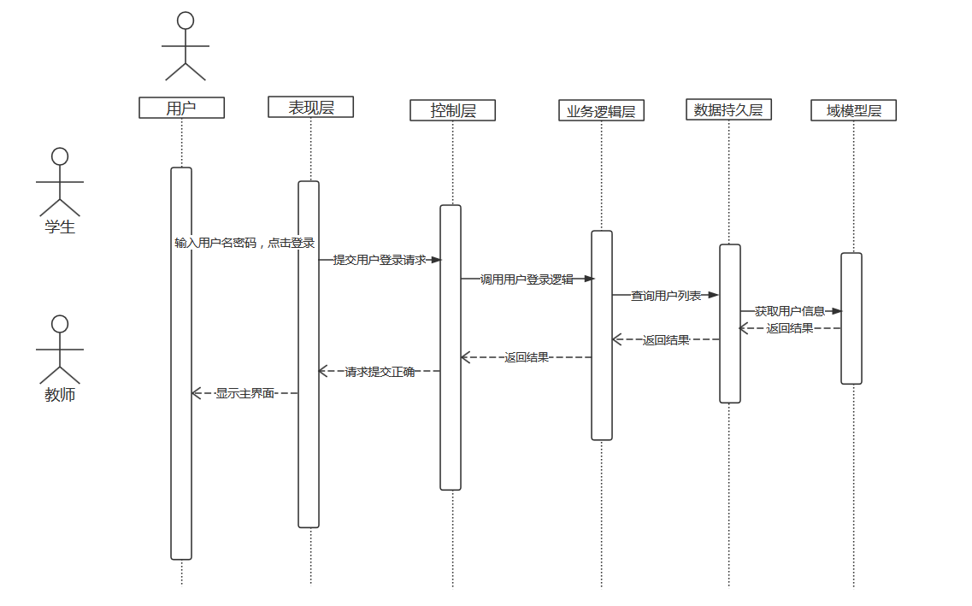

### 4.1.2 作业列表模块

#### 4.1.2.1查看作业列表模块

**学生登录成功后，所进入作业列表界面查看作业列表流程图**

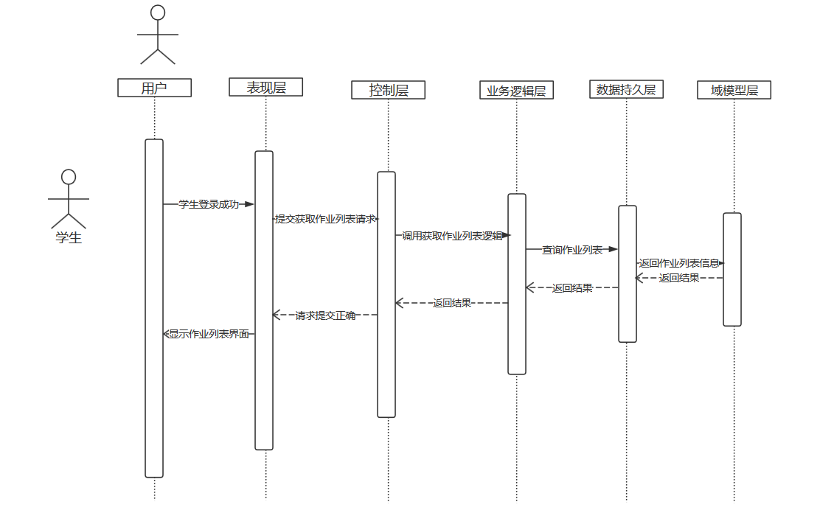

#### 4.1.2.2查看作业详情模块

学生查看作业详情操作流程图

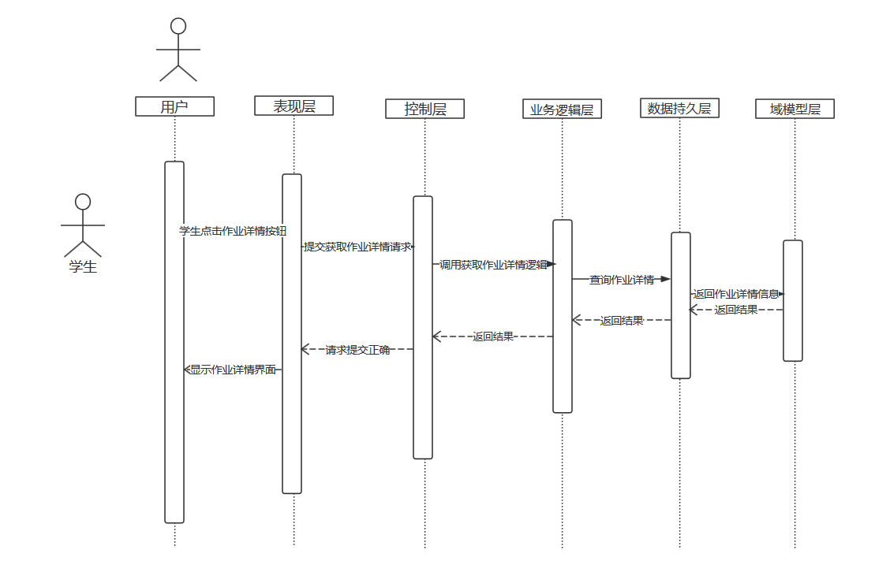

#### 4.1.2.3作业提交模块

学生提交作业操作流程图

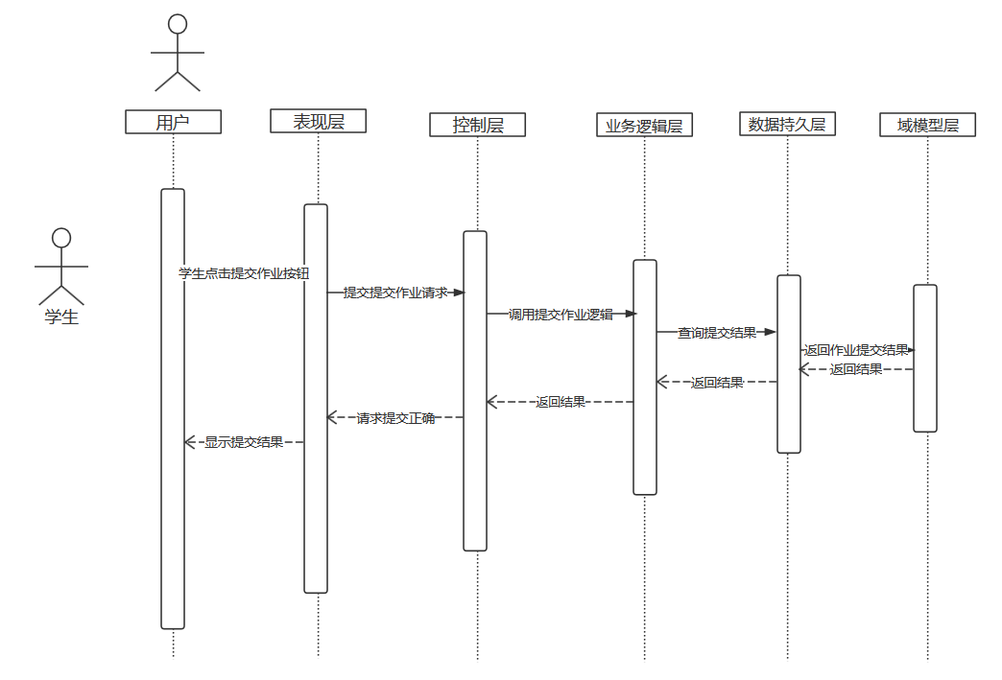

#### 4.1.2.4范例学习模块

学生范例学习操作流程图

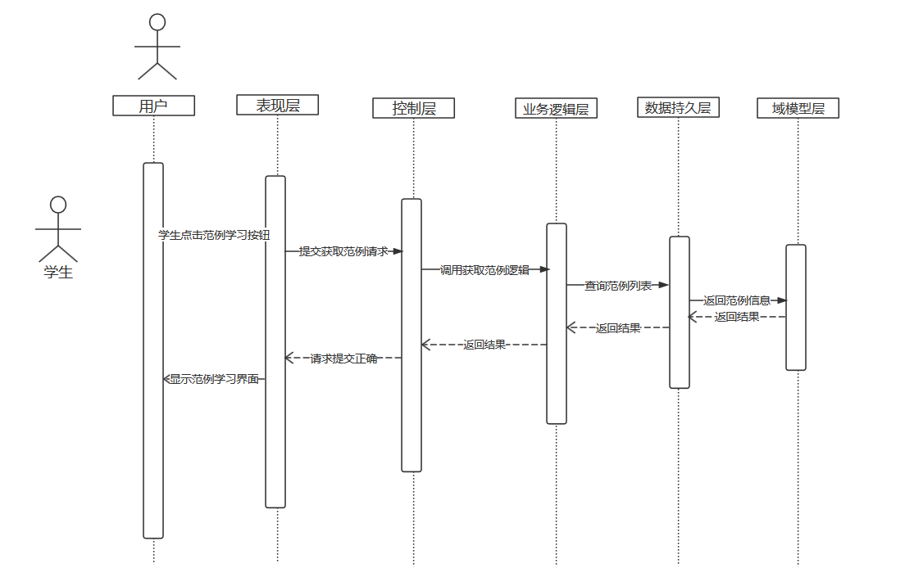

### 4.1.3作业管理模块

#### 4.1.3.1查看作业列表

**教师登录成功后，所进入作业列表界面查看作业列表流程图**

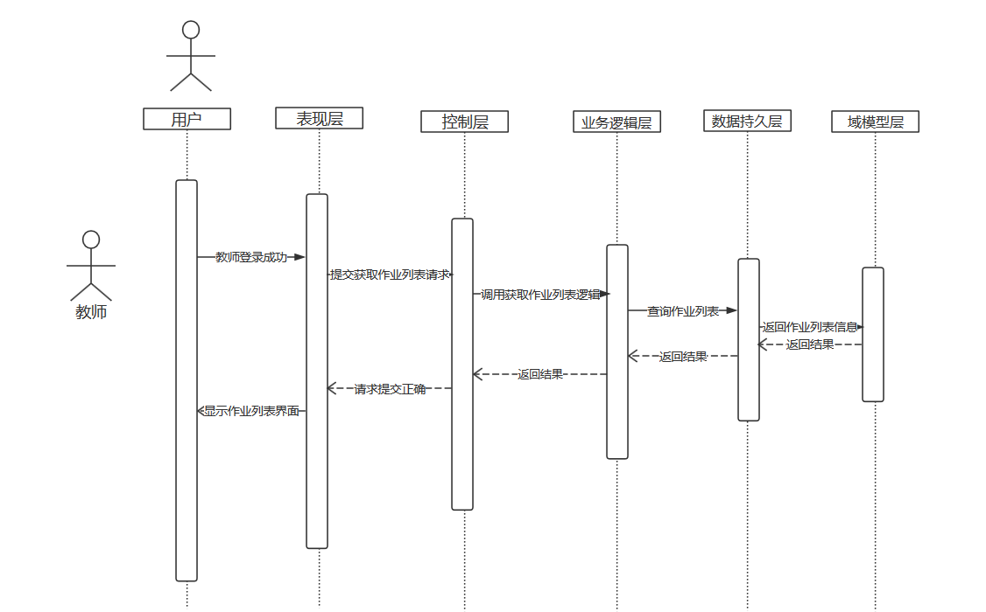

#### 4.1.3.2作业布置模块

**教师进行布置作业操作流程图**

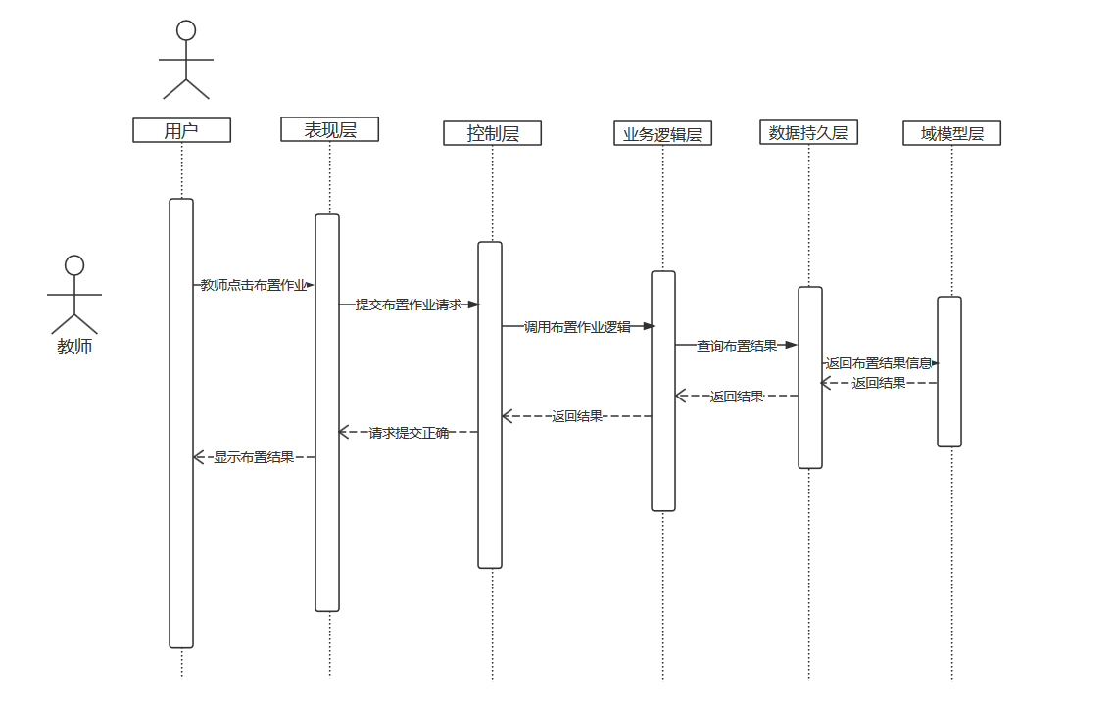

#### 4.1.3.3查看作业详情模块

。教师查看作业详情操作流程图

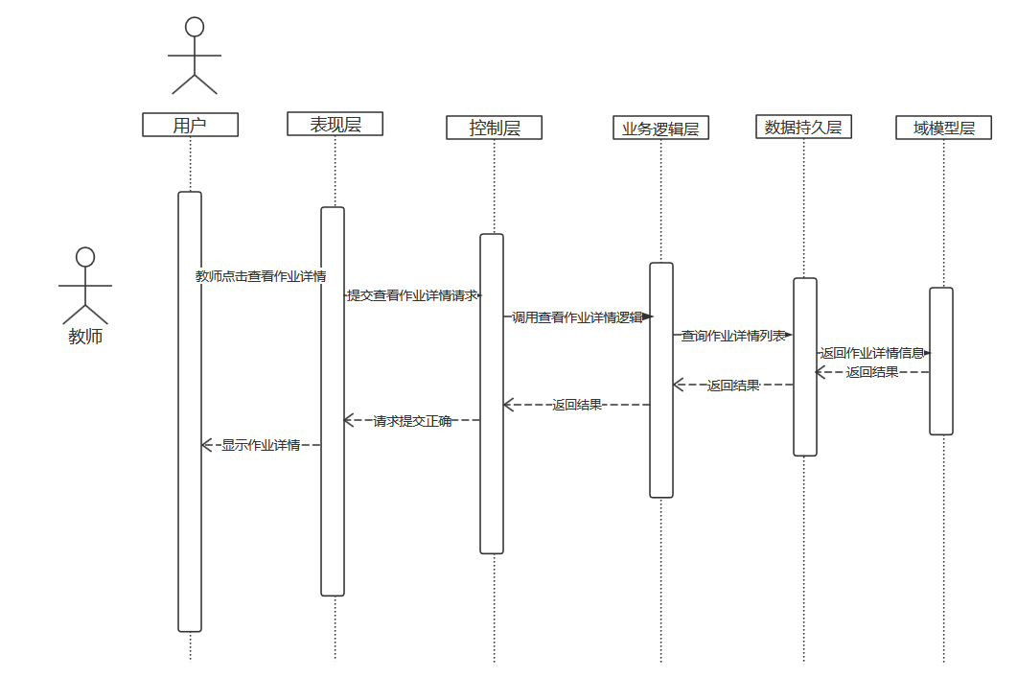

#### 4.1.3.4作业删除模块

教师删除作业操作流程图

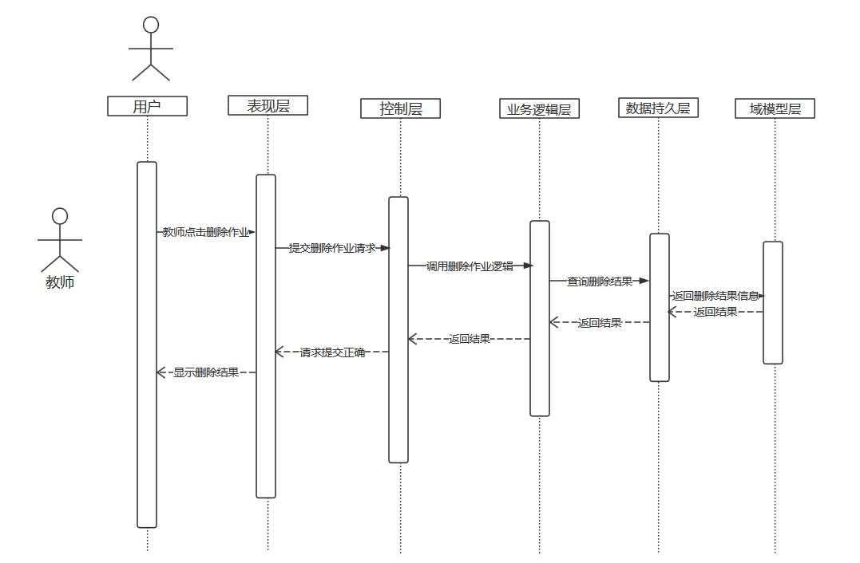

#### 4.1.3.5作业批改模块

教师批改作业操作流程图

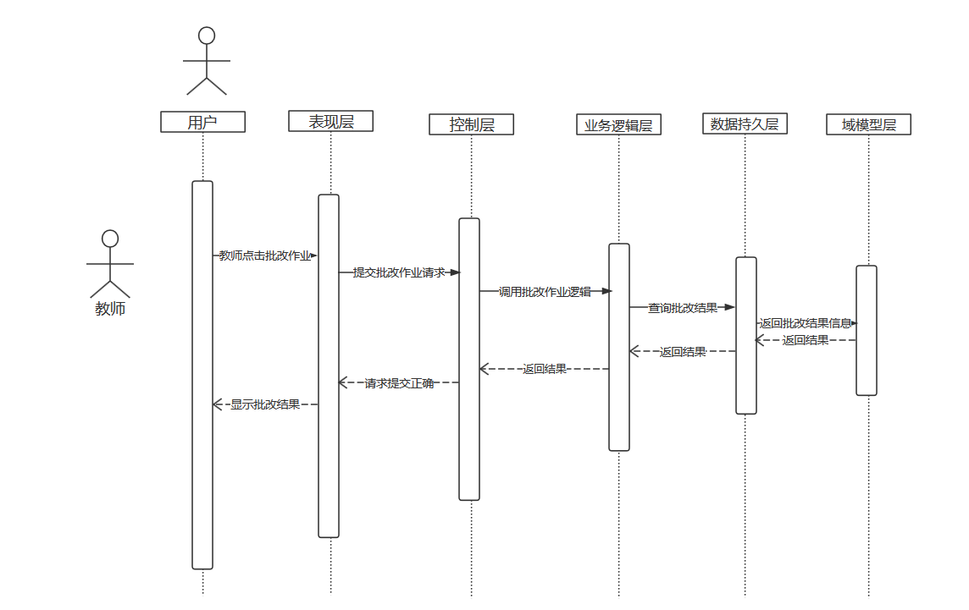

### *4.1.4题库管理模块*

#### 4.1.4.1查看题目列表模块

教师查看题目列表操作流程图

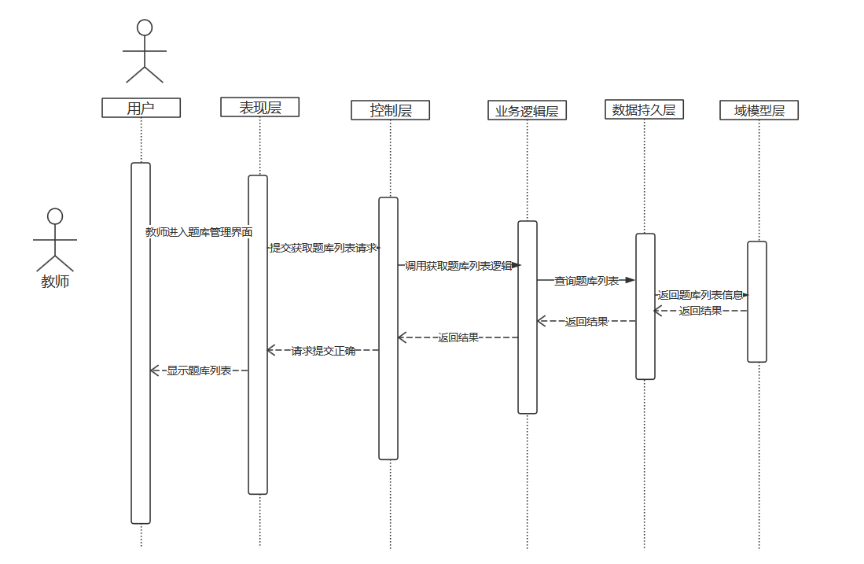

#### 4.1.4.2添加题目模块

。教师添加题目信息操作流程图

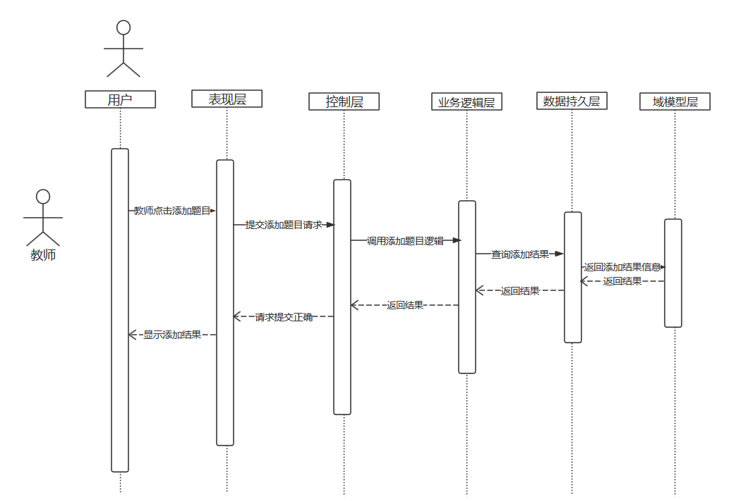

#### 4.1.4.3修改题目模块

。教师修改题目信息操作流程图

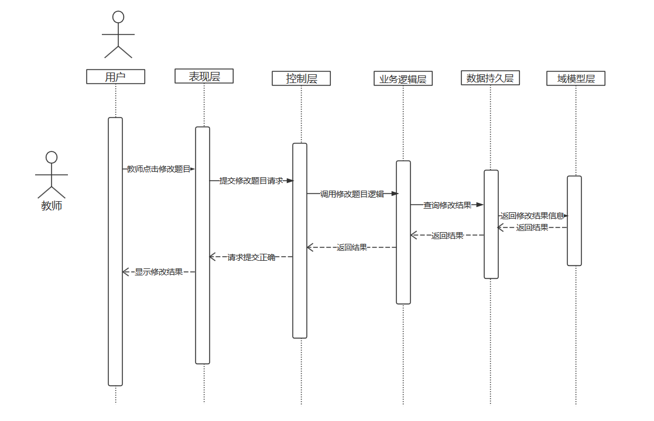

#### 4.1.4.4删除题目模块

。教师删除题目操作流程图

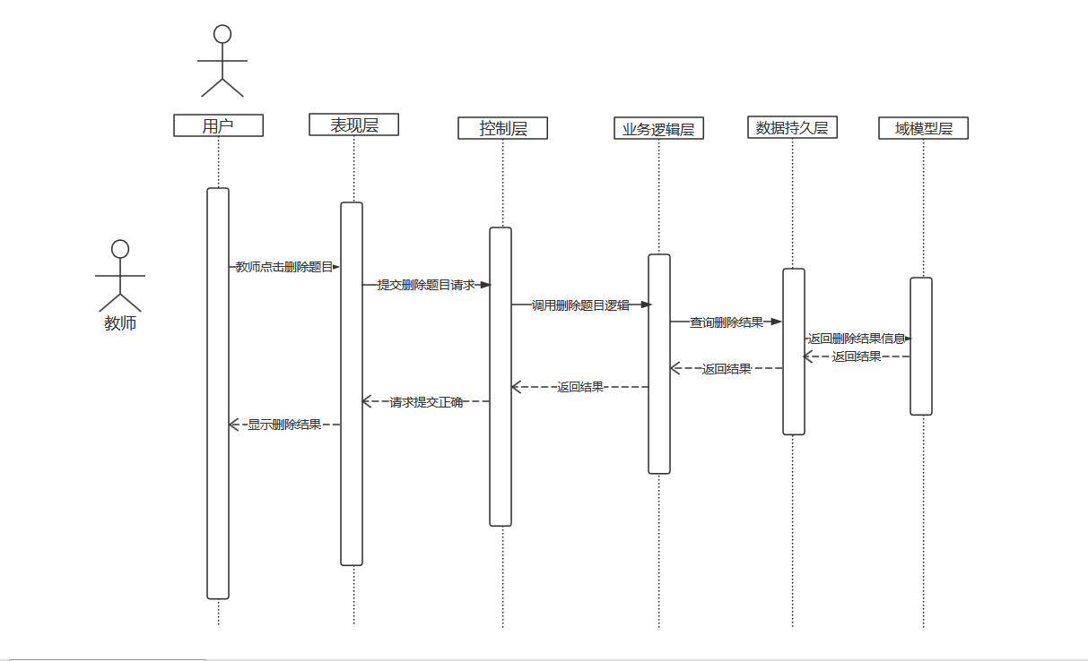

## 4.2 管理端子系统模块

### 4.2.1登录模块

**管理员登录操作流程图，**

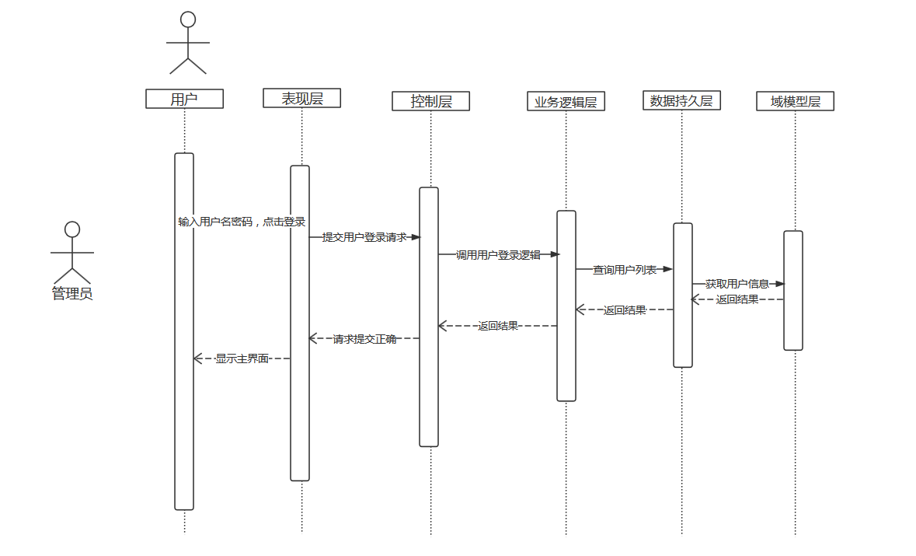

### 4.2.2用户管理模块

#### 4.2.2.1获取用户列表模块

管理员查看用户列表操作流程图

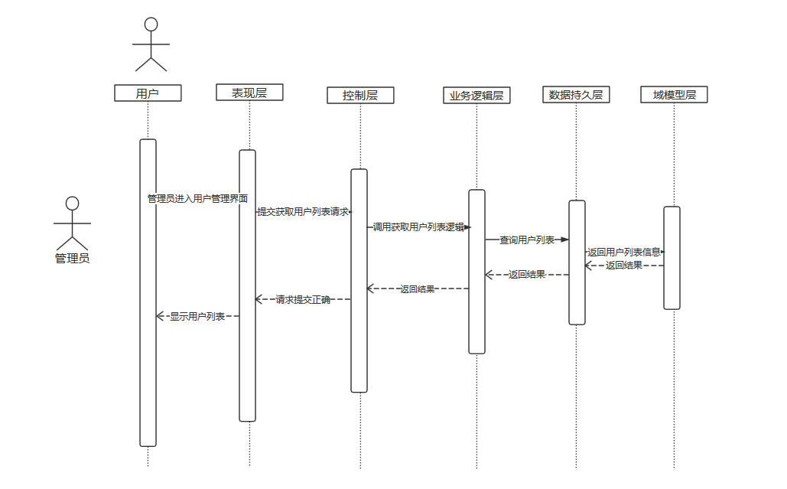

#### 4.2.2.2添加用户模块

管理员添加用户操作流程图

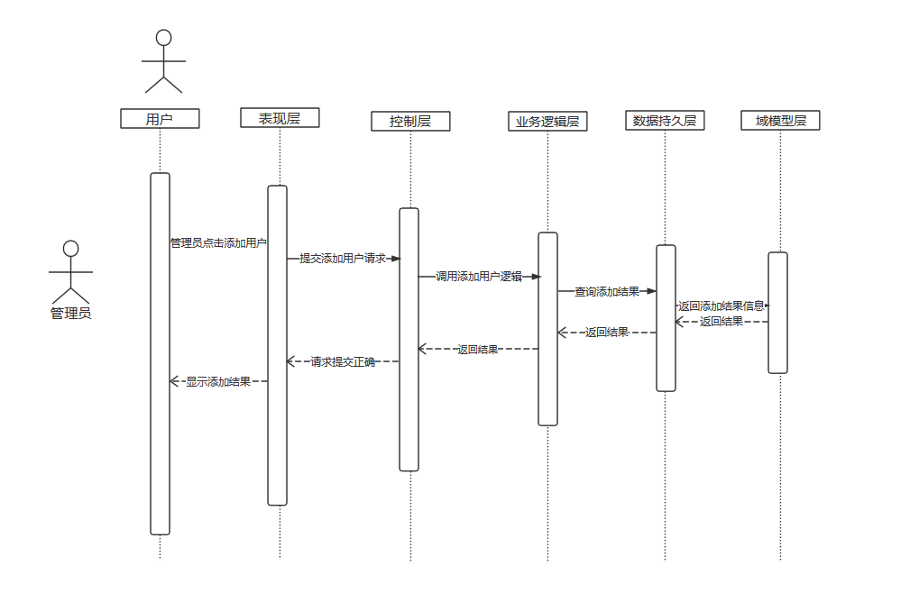

#### 4.2.2.3修改用户模块

管理员修改用户操作流程图

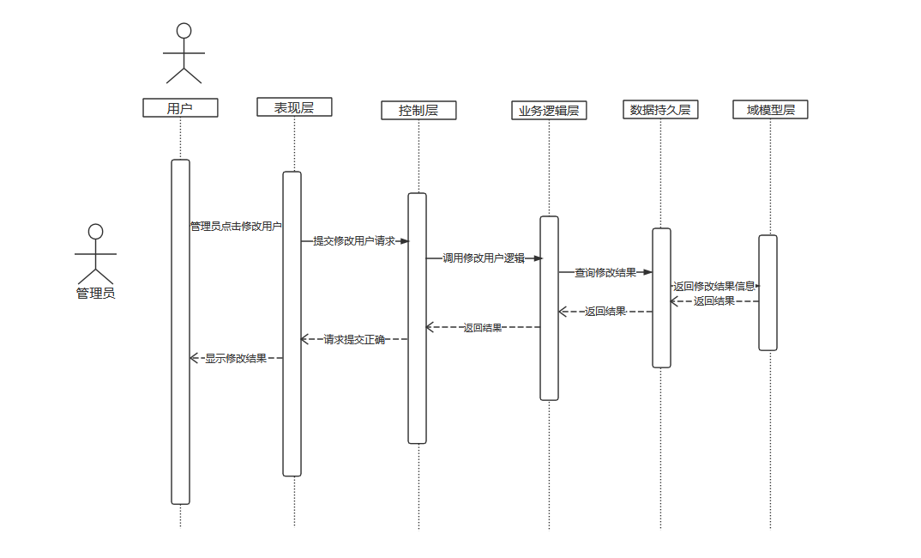

#### 4.2.2.4删除用户模块

管理员删除用户操作流程图

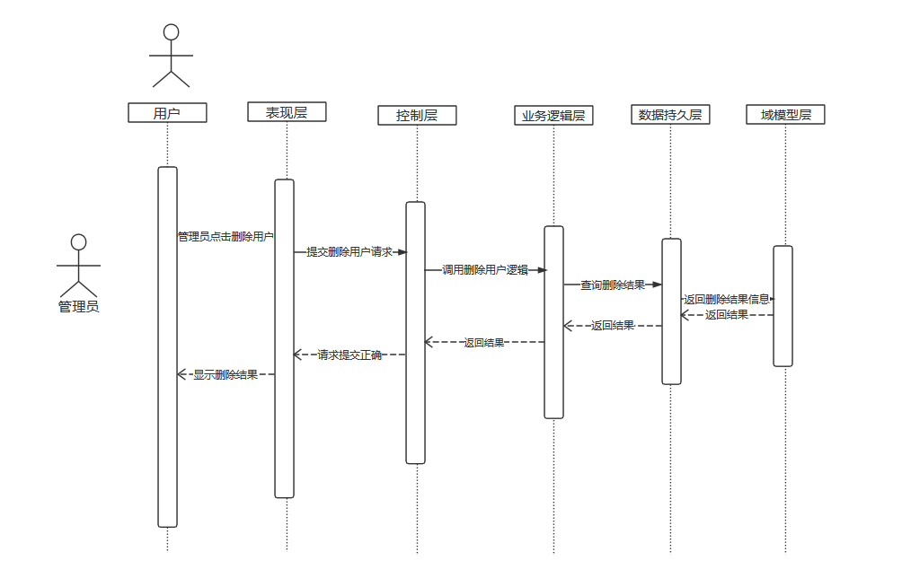

### 4.2.3课程安排模块

管理员进行课程安排操作流程图

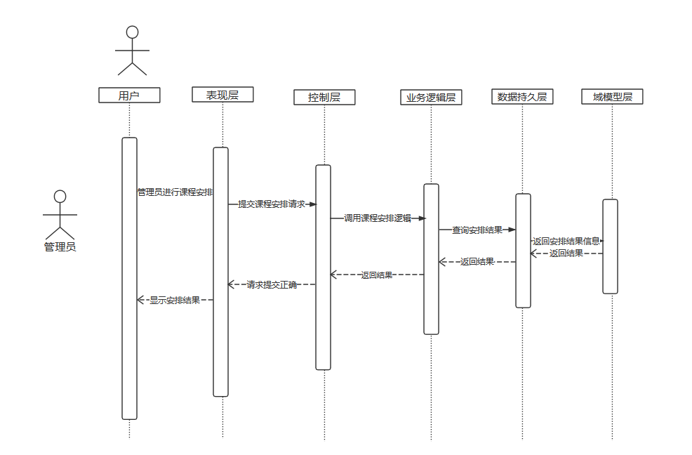

# 5．数据库设计

## 5.1 数据库选择

数据库采用MySQL，MySQL具有很高的效率，胜任大中小各种类型的网站应用。用户通过浏览器即可方便的管理数据库。

## 5.2 数据库逻辑结构设计

由《需求规格说明书》分析可得，作业批改系统的实体关系图（概念数据模型）如下图所示。

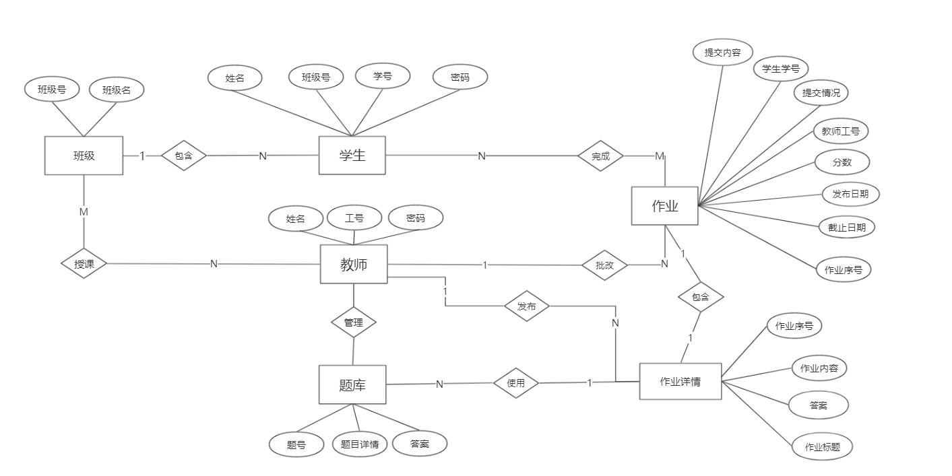

实体关系图

## 5.3 数据库物理结构设计

数据库物理设计过程中需要对时间效率、空间效率、维护代价和各种用户要求进行权衡，选择一个优化方案作为数据库物理结构。

根据物理数据模型图可知，共有9个数据库表。下面是关于数库库表的详细说明。

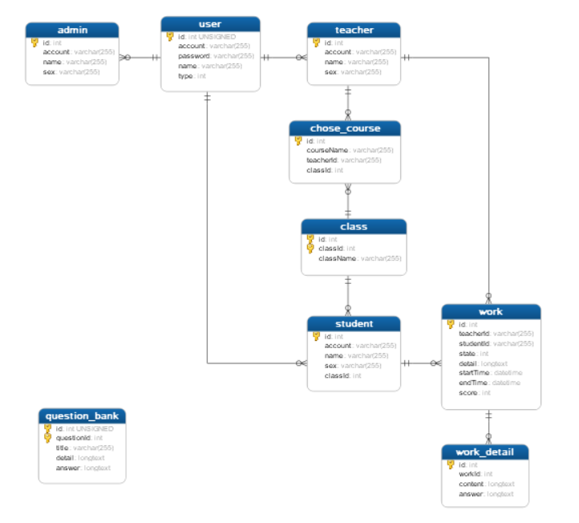

图

### 5.3.1 表1：user表（用户表）

user表的表结构如表所示，这个表描述了学生和教师的账号信息。

表5-？ user表

|  |  |  |  |  |
| --- | --- | --- | --- | --- |
| user | | | | |
| 字段名 | 字段代码 | 字段类型 | 可否为空 | 备注 |
| 序号 | id | int(11) | N | 主键 |
| 账号 | account | varchar(255) | N |  |
| 密码 | password | varchar (255) | N |  |
| 姓名 | name | varchar (255) | N |  |
| 标识 | type | int(11) | N | 用户类型 |

### 5.3.2 表2： admin表（管理员表）

admin表的表结构如表所示，这个表描述了管理员的账号信息。

|  |  |  |  |  |
| --- | --- | --- | --- | --- |
| admin | | | | |
| 字段名 | 字段代码 | 字段类型 | 可否为空 | 备注 |
| 序号 | id | int(11) | N | 主键 |
| 账号 | account | varchar(255) | N | 外键 |
| 姓名 | name | varchar(45) | N |  |
| 性别 | sex | varchar(255) | N |  |

### 5.3.3 表3：teacher表（教师表）

teacher表的表结构如表所示，这个表描述了教师的基本信息。

|  |  |  |  |  |
| --- | --- | --- | --- | --- |
| teacher | | | | |
| 字段名 | 字段代码 | 字段类型 | 可否为空 | 备注 |
| 序号 | id | int(11) | N | 主键 |
| 工号 | account | varchar(255) | N | 外键 |
| 姓名 | name | varchar(255) | N |  |
| 性别 | sex | varchar(255) | N |  |

### 5.3.4 表4：student表（学生表）

student表的表结构如表所示，这个表描述了学生的基本信息。

|  |  |  |  |  |
| --- | --- | --- | --- | --- |
| student | | | | |
| 字段名 | 字段代码 | 字段类型 | 可否为空 | 备注 |
| 序号 | id | int(11) | N | 主键 |
| 工号 | account | varchar(255) | N | 外键 |
| 姓名 | name | varchar(255) | N |  |
| 性别 | sex | varchar(255) | N |  |
| 班级号 | classId | int(255) | N | 外键 |

### 5.3.5 表5：class表（班级表）

class表的表结构如表所示，这个表描述了班级的基本信息

|  |  |  |  |  |
| --- | --- | --- | --- | --- |
| class | | | | |
| 字段名 | 字段代码 | 字段类型 | 可否为空 | 备注 |
| 序号 | id | int(11) | N | 主键 |
| 班级号 | classId | int(11) | N | 主键 |
| 班级名 | className | varchar(255) | N |  |

### 5.3.6 表6：question_bank表（题库表）

class表的表结构如表所示，这个表描述了题库的基本信息

|  |  |  |  |  |
| --- | --- | --- | --- | --- |
| question_bank | | | | |
| 字段名 | 字段代码 | 字段类型 | 可否为空 | 备注 |
| 序号 | id | int(11) | N | 主键 |
| 题号 | questionId | int(11) | N | 主键 |
| 标题 | title | varchar(255) | N |  |
| 详情 | detail | longtext | N |  |
| 答案 | answer | longtext | Y |  |

### 5.3.7 表7：work表（作业表）

work表的表结构如表所示，这个表描述了作业的基本信息

|  |  |  |  |  |
| --- | --- | --- | --- | --- |
| work | | | | |
| 字段名 | 字段代码 | 字段类型 | 可否为空 | 备注 |
| 序号 | id | int(11) | N | 主键 |
| 教师号 | teacherId | varchar(255) | N | 外键 |
| 学号 | studentId | varchar(255) | N | 外键 |
| 提交情况 | state | int(11) | N | 0或1 |
| 提交内容 | detail | longtext | Y | 作业内容 |
| 发布时间 | startTime | datetime | N |  |
| 截止时间 | endTime | datetime | N |  |
| 分数 | score | int(11) | Y(NULL) |  |

### 5.3.8 表8：work_detail表（作业详情表）

work_detail表的表结构如表所示，这个表描述了作业的详细信息

|  |  |  |  |  |
| --- | --- | --- | --- | --- |
| work_detail | | | | |
| 字段名 | 字段代码 | 字段类型 | 可否为空 | 备注 |
| 序号 | id | int(11) | N | 主键 |
| 作业号 | workId | int(11) | N | 外键 |
| 内容 | content | longtext | N |  |
| 答案 | answer | longtext | N |  |

### 5.3.9 表9：chose_course表

chose_course表的表结构如表所示，这个表描述了教师授课班级的详细信息

|  |  |  |  |  |
| --- | --- | --- | --- | --- |
| chose_course | | | | |
| 字段名 | 字段代码 | 字段类型 | 可否为空 | 备注 |
| 序号 | id | int(11) | N | 主键 |
| 课程名 | courseName | Varchar（255） | N | 可重名 |
| 教师号 | workId | longtext | N | 外键 |
| 班级号 | classId | longtext | N | 外键 |

# 6. 界面设计

登录界面设计，用户和管理员在此进行登录

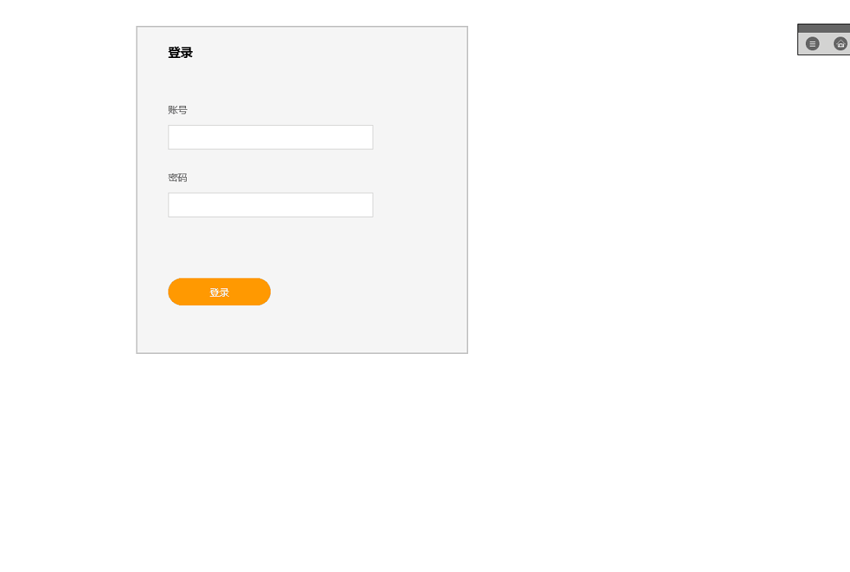

修改密码界面，用户在此进行账户密码的修改

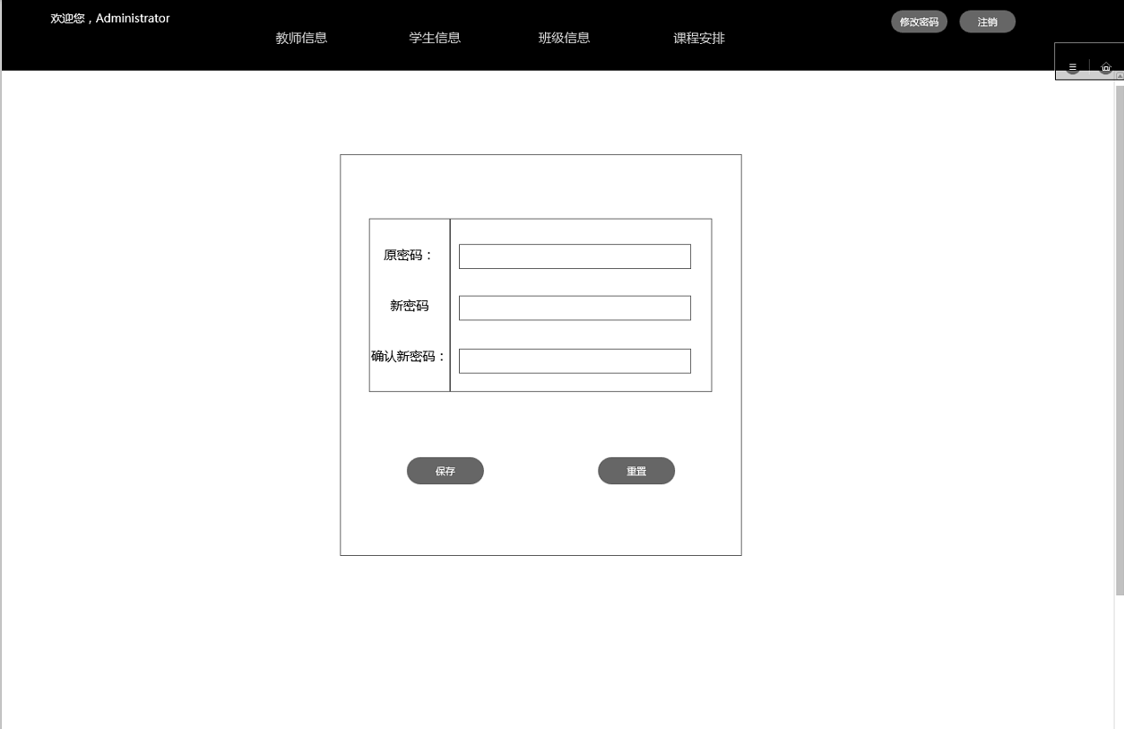

## 6.1 学生子系统界面设计

学生主界面，学生可以在此看到自己的作业情况

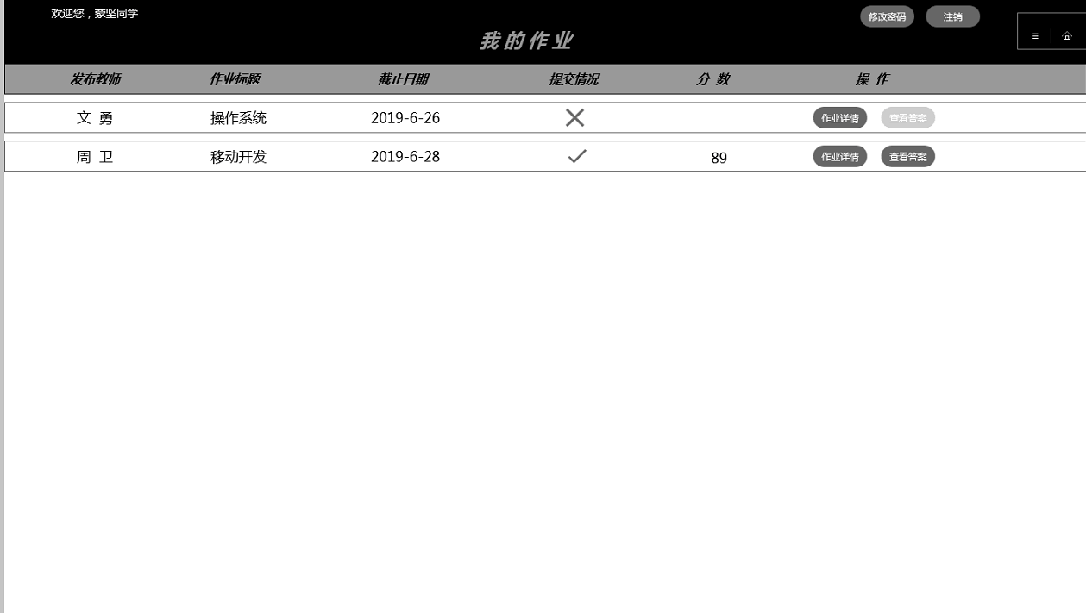

学生查看作业详情界面，学生可以在此看到作业的详细情况，并提交作业

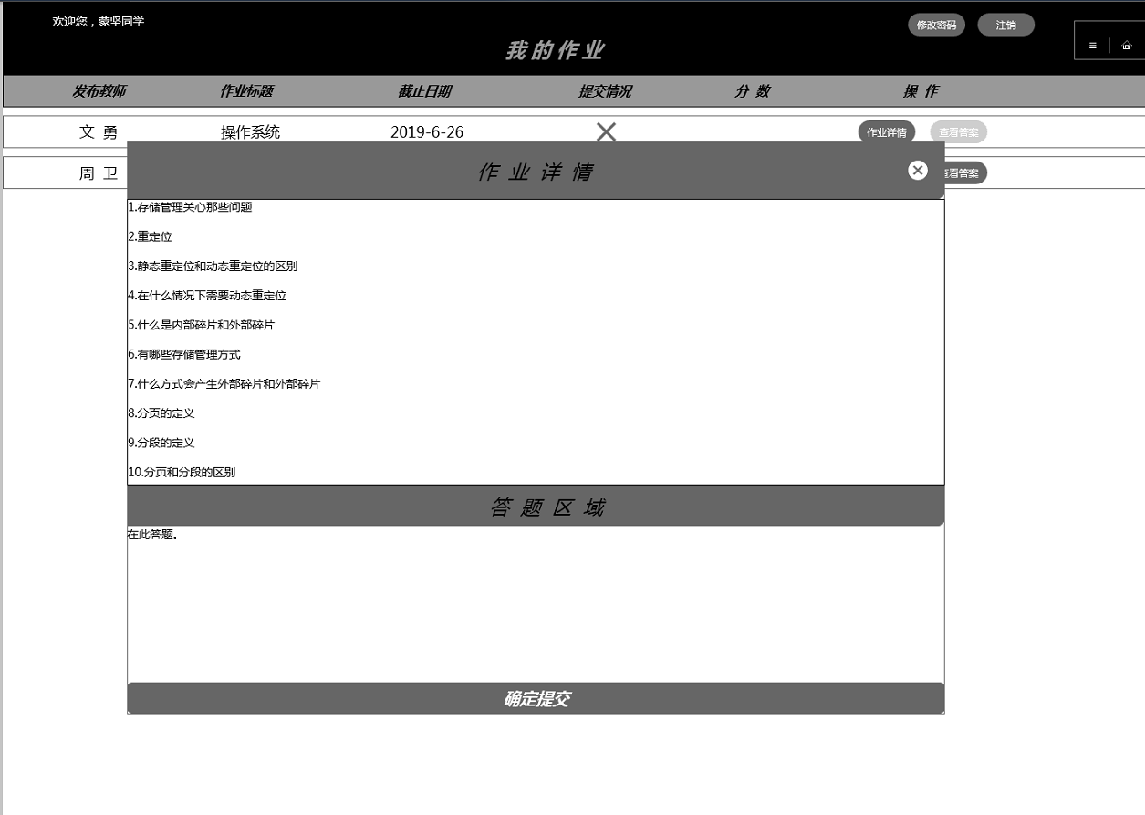

学生查看答案界面，学生可以在此界面看到题目和参考答案，进行学习

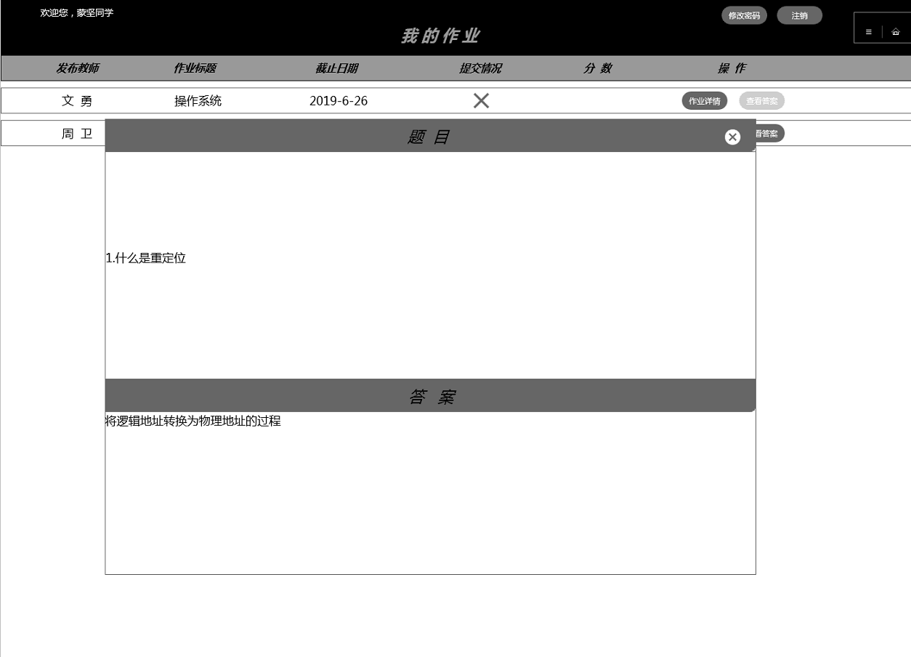

网页上端有五个模块：课程介绍、课程内容、课程实践、教师团队、教务操作。用户可以点击这里查看自己关注的内容或者进行教务操作。

## 6.2 教师子系统界面设计

教师主界面，网页上端有三个模块：我的作业、发布作业、题库管理。教师可以点击这里查看自己需要进行的功能进行操作。

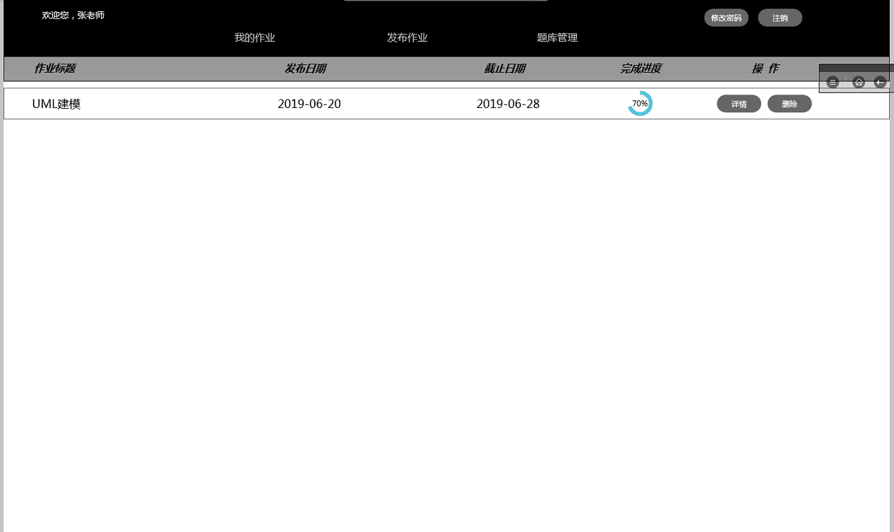

### 6.2.1作业管理界面

教师查看作业界面，教师可在此查看已布置的作业详情，和查看分数统计。

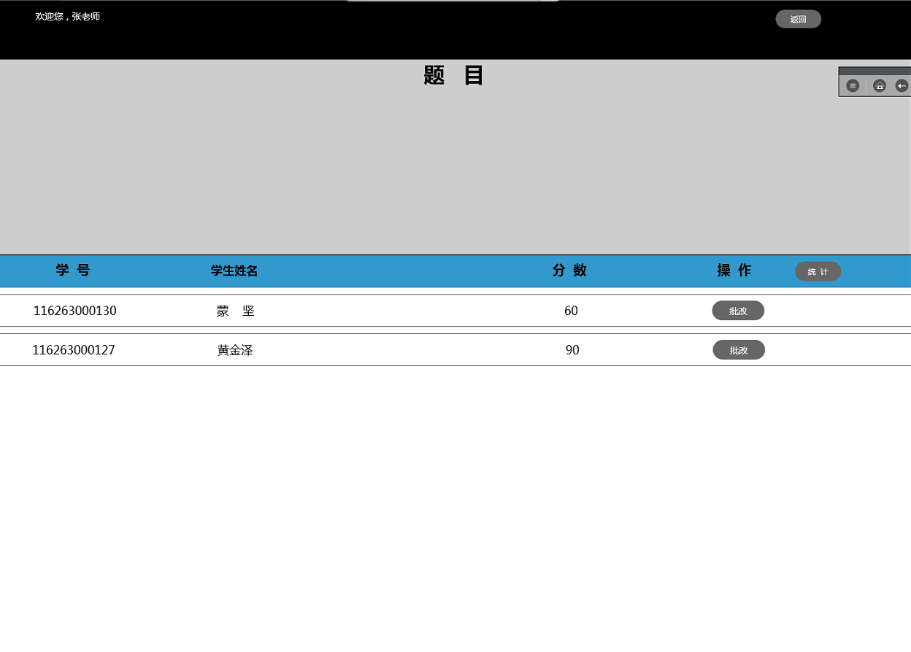

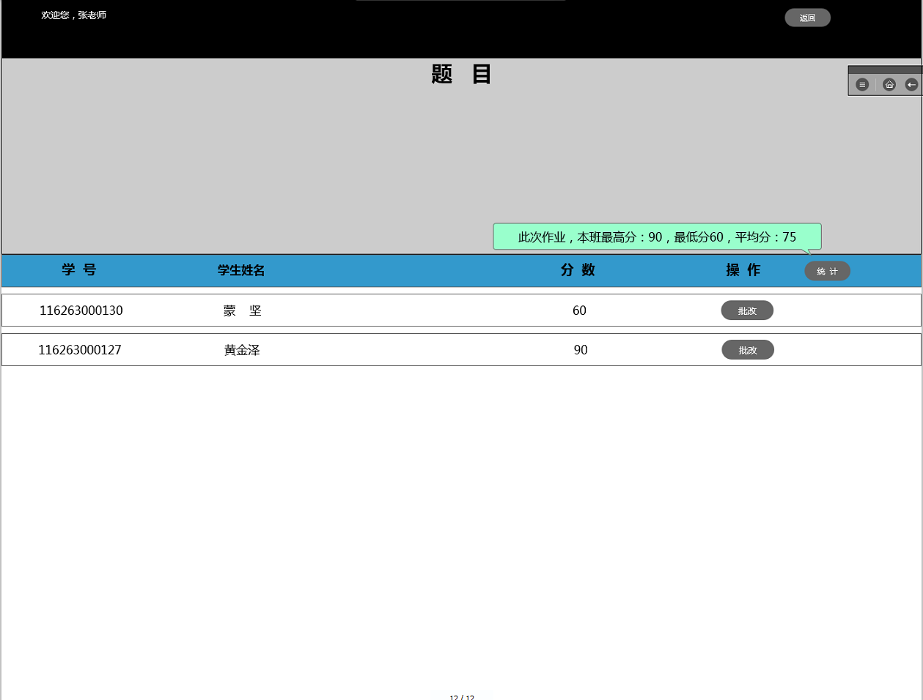

教师查看作业详情界面，教师可在此界面看到学生提交的内容，并进行批改

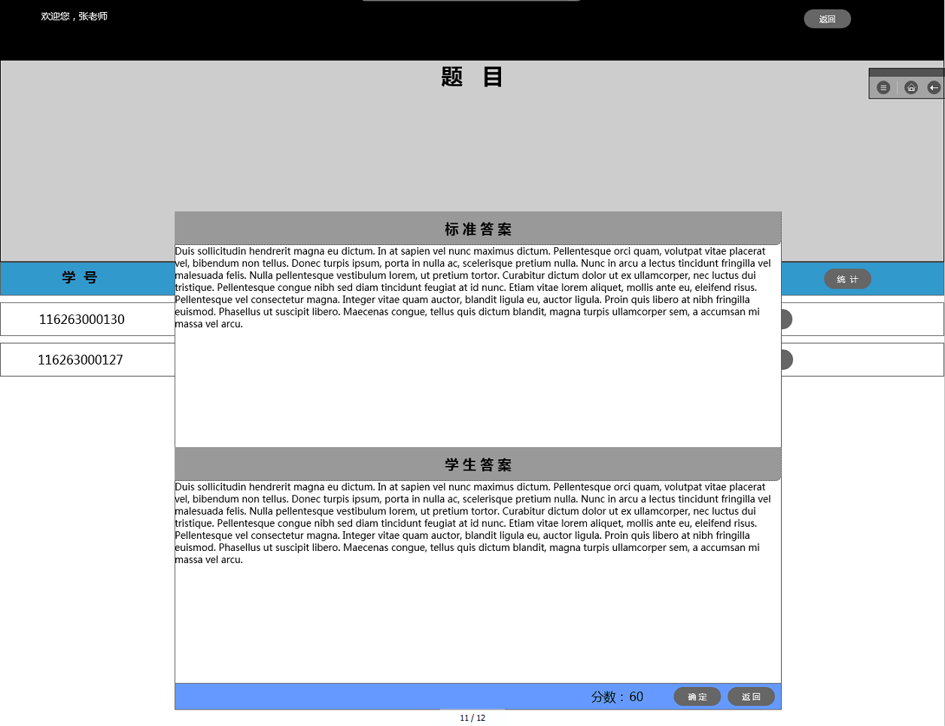

### 6.2.2作业发布界面

教师布置作业界面，教师可在此进行布置作业

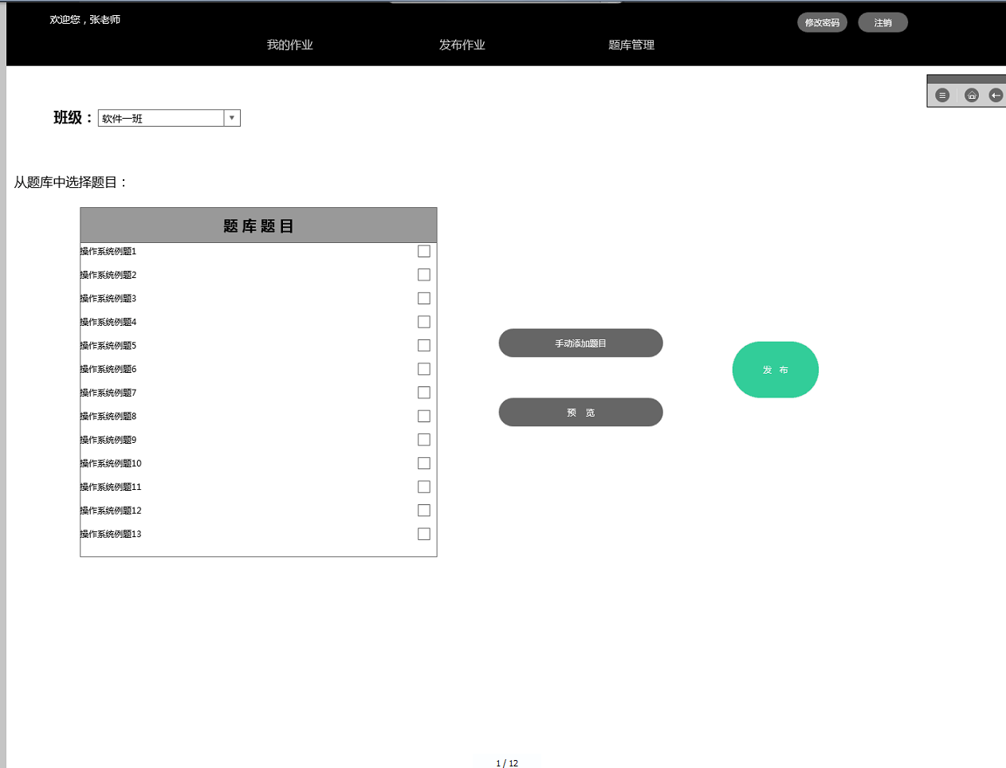

自定义添加题目

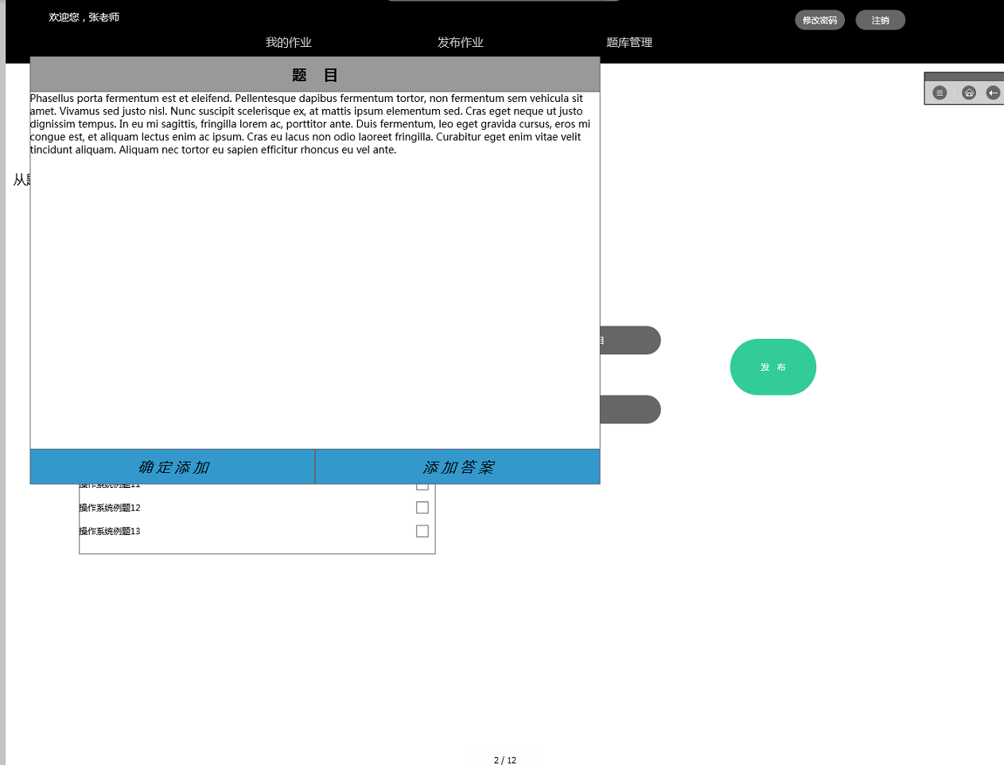

添加该次作业的答案

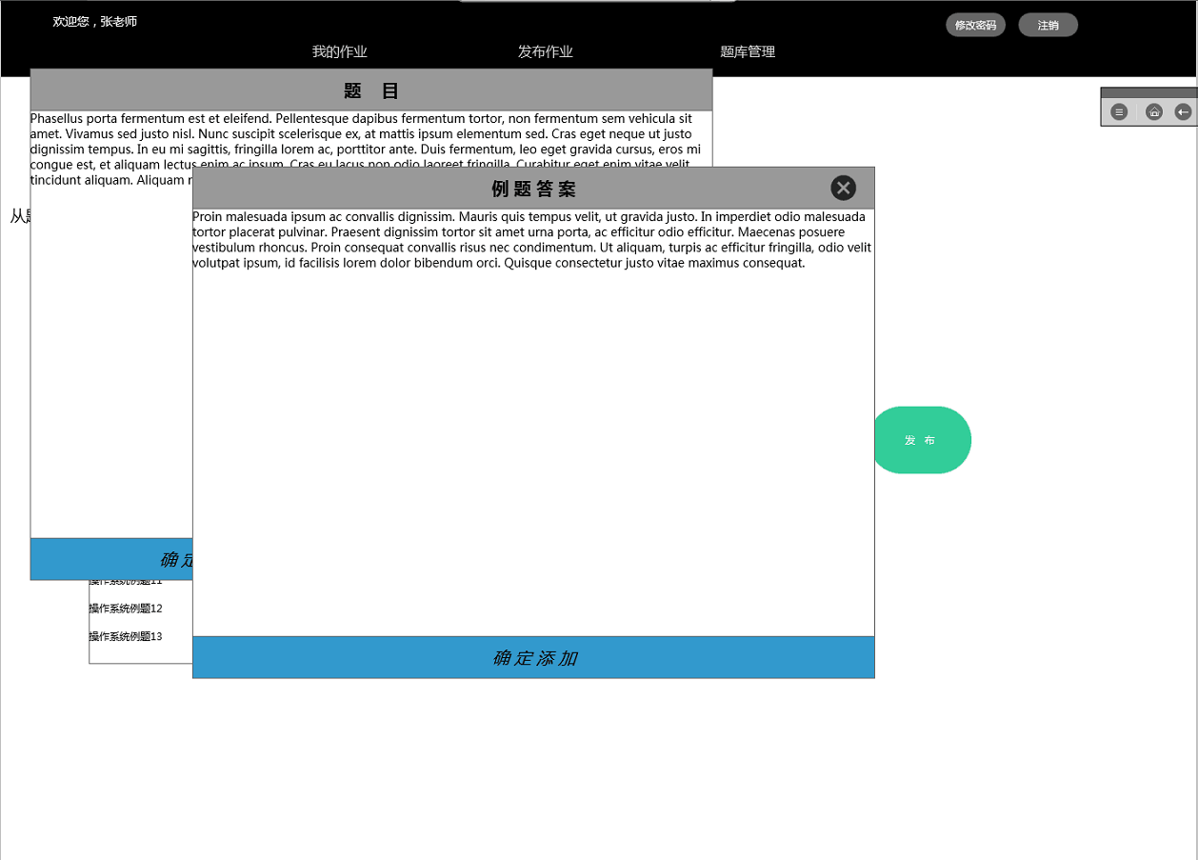

### 6.2.3题库管理界面

题库管理主界面，教师可在此查看题库的题目列表

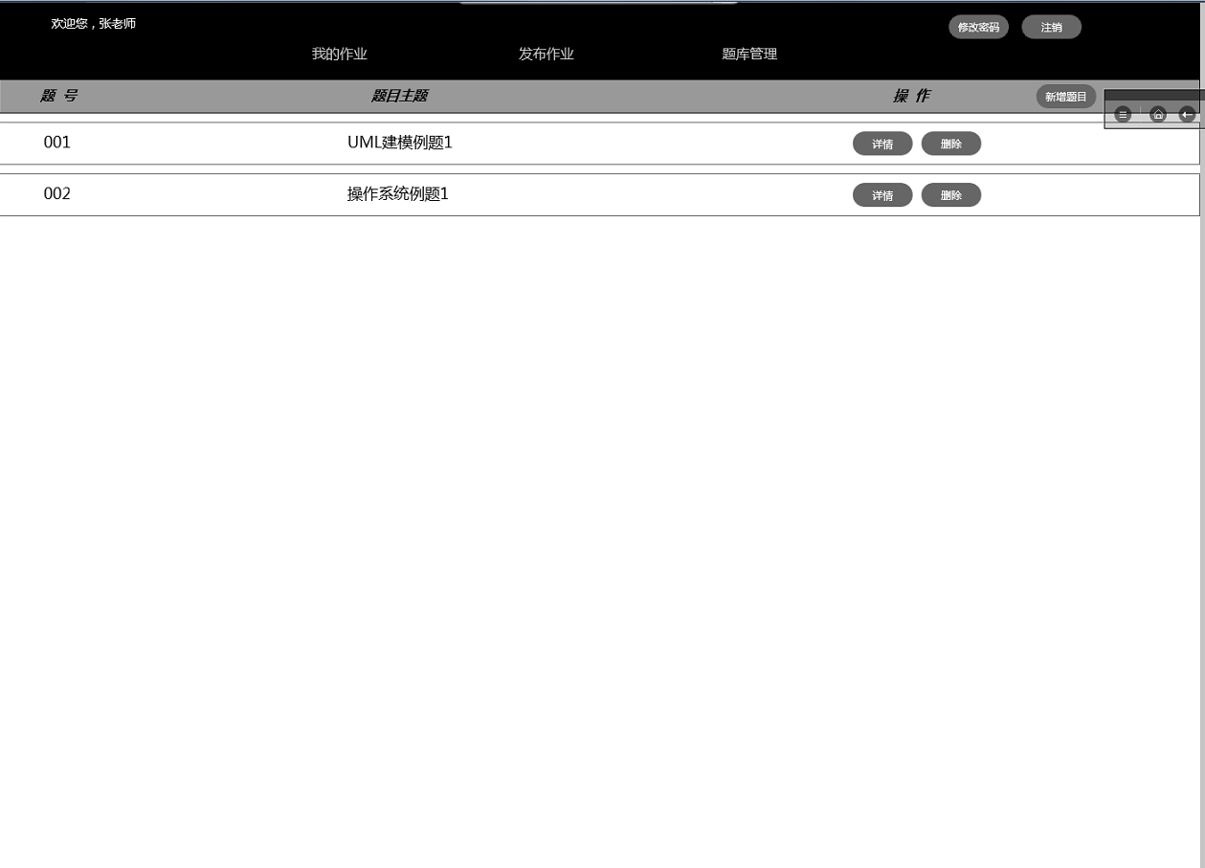

点击题目详情，进入题库详情界面，教师可在此查看题目的详细信息

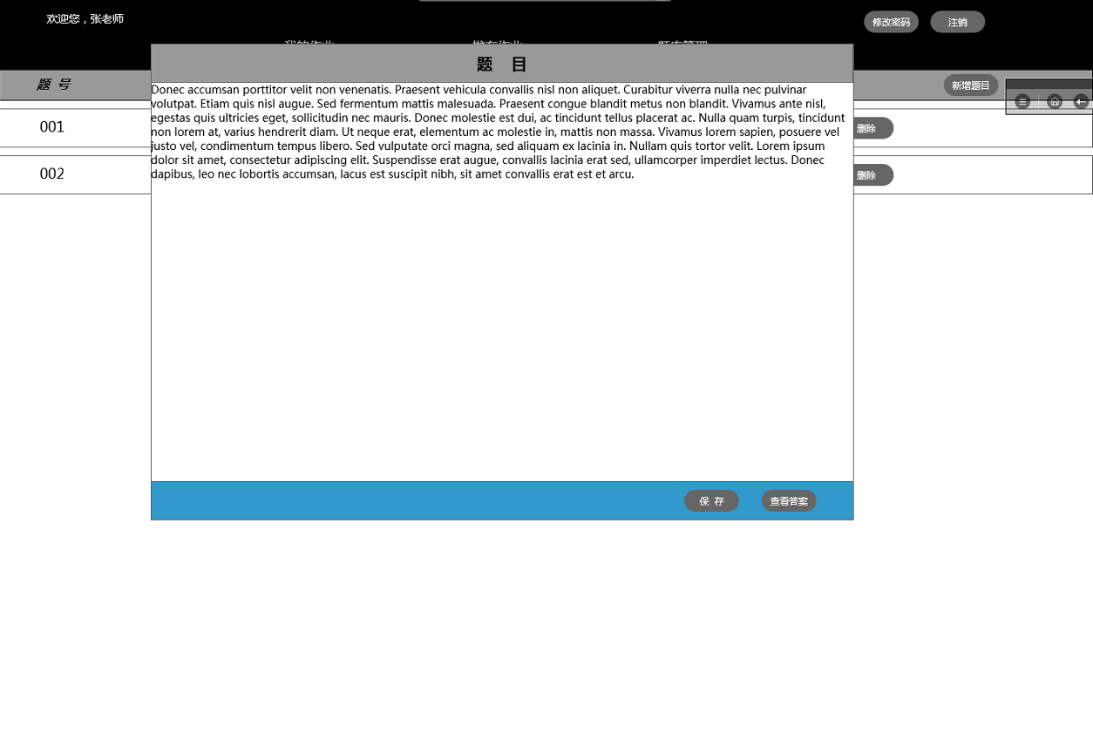

点击答案，进入题目答案界面

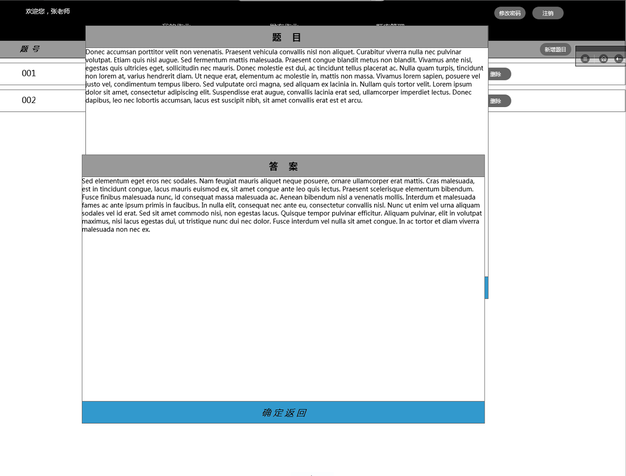

点击添加题目，进入添加题目界面，教师可在此添加题库的题目和答案

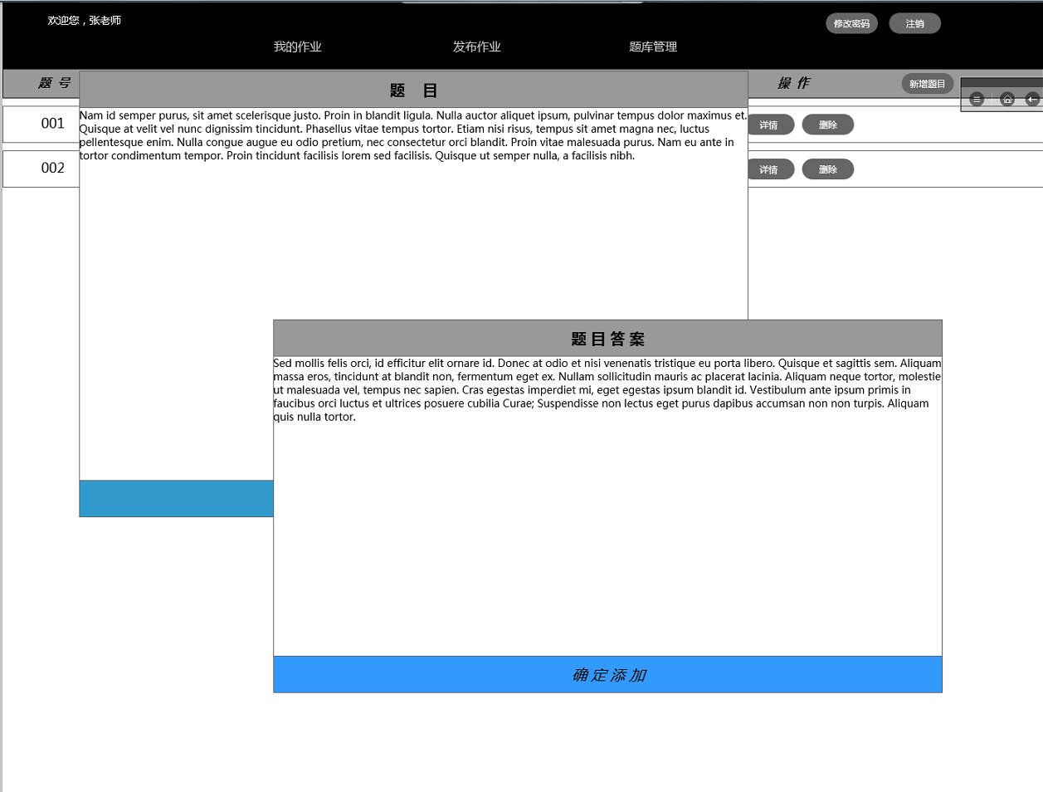

。。。。。。。。。

## 6.3 管理员子系统界面设计

管理员主界面，网页上端有四个模块：教师信息、学生信息、班级信息。课程安排可以点击这里查看自己需要进行的功能进行操作。

### 6.3.1教师信息

管理员登陆成功，进入教师信息界面，管理员可在此看到所有教师的账户信息

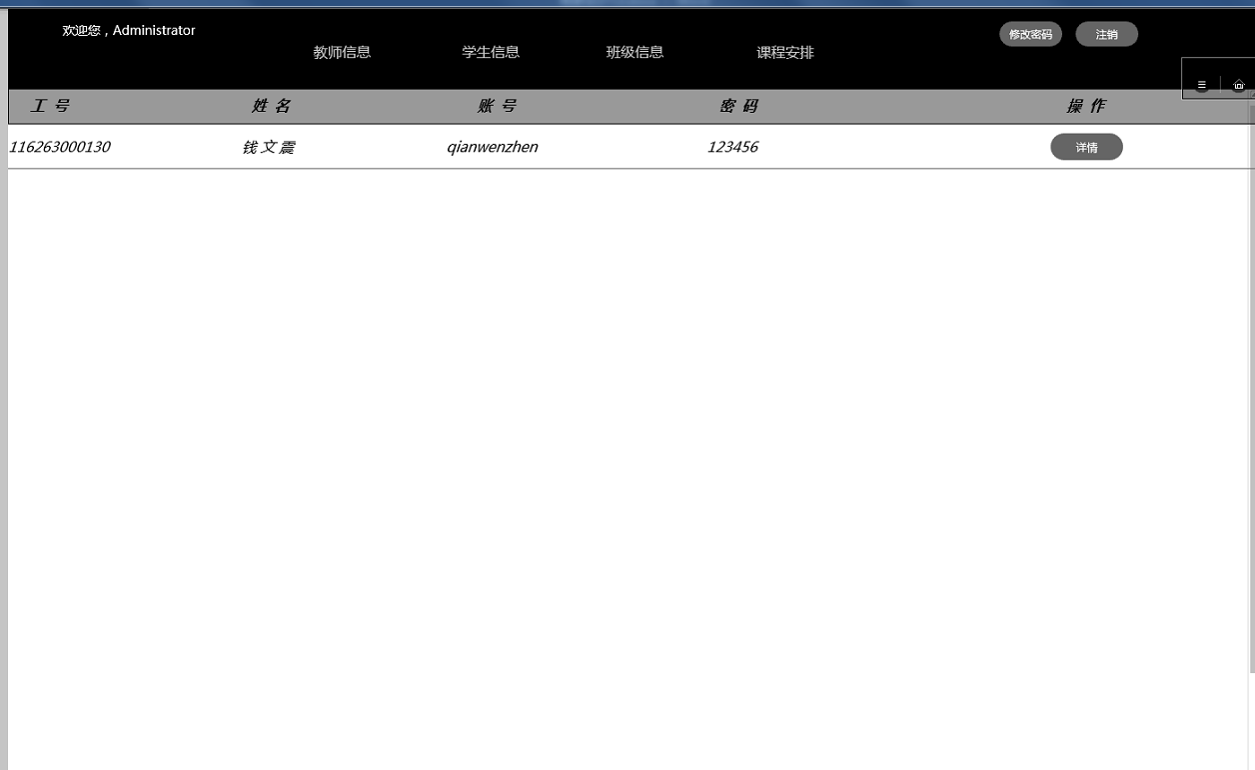

教师信息操作界面，管理员可在此进行教师信息的操作

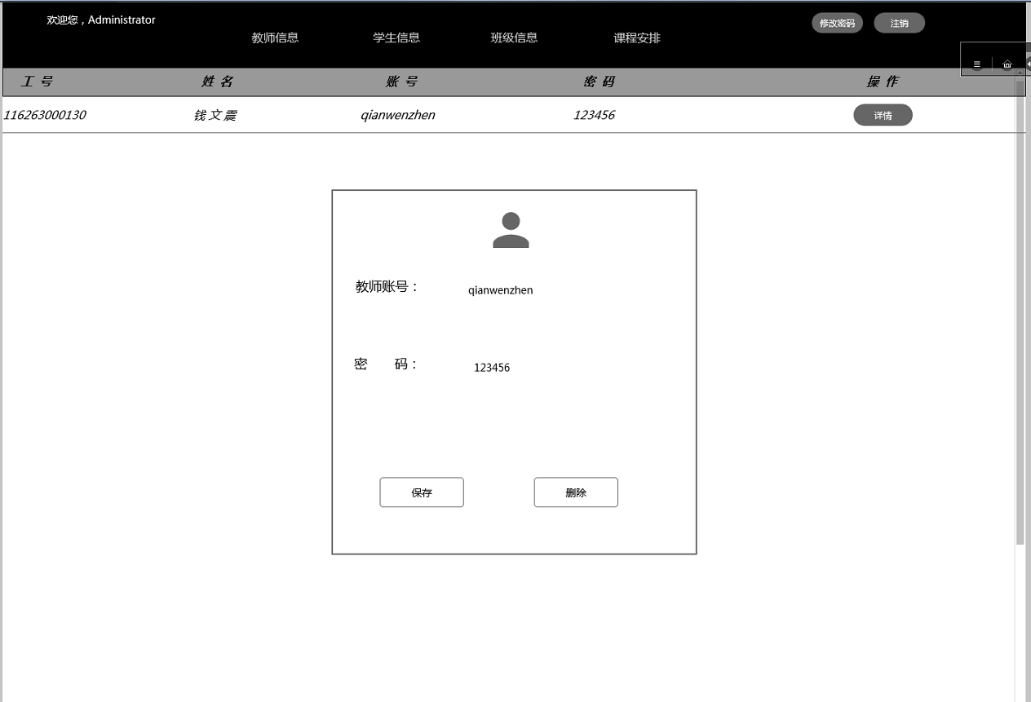

### 6.3.2学生信息

点击学生信息，进入学生信息界面，管理员可在此看到所有学生的账户信息

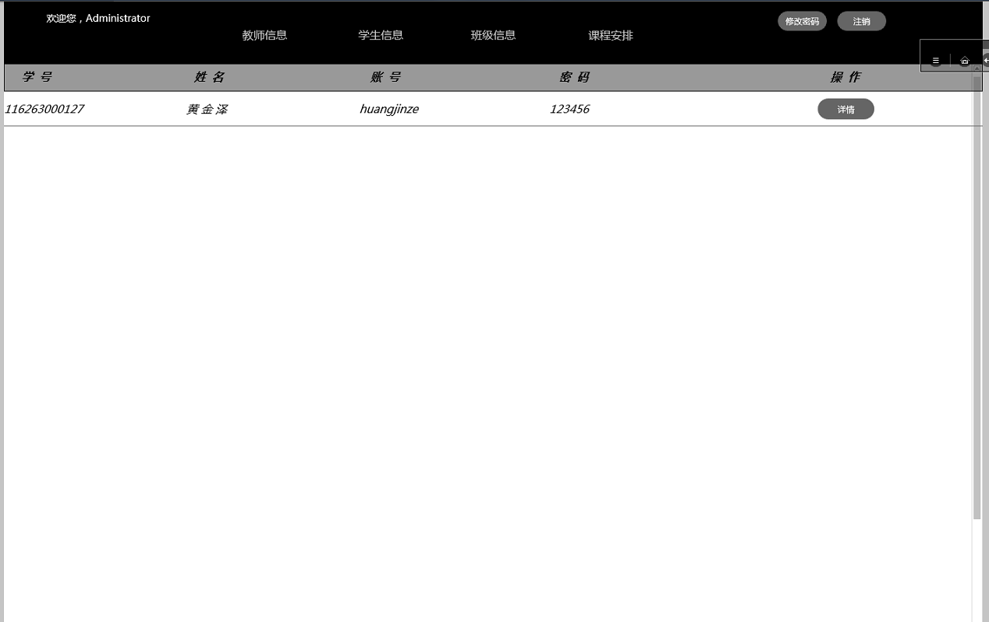

学生信息操作界面，管理员可在此进行学生信息的操作

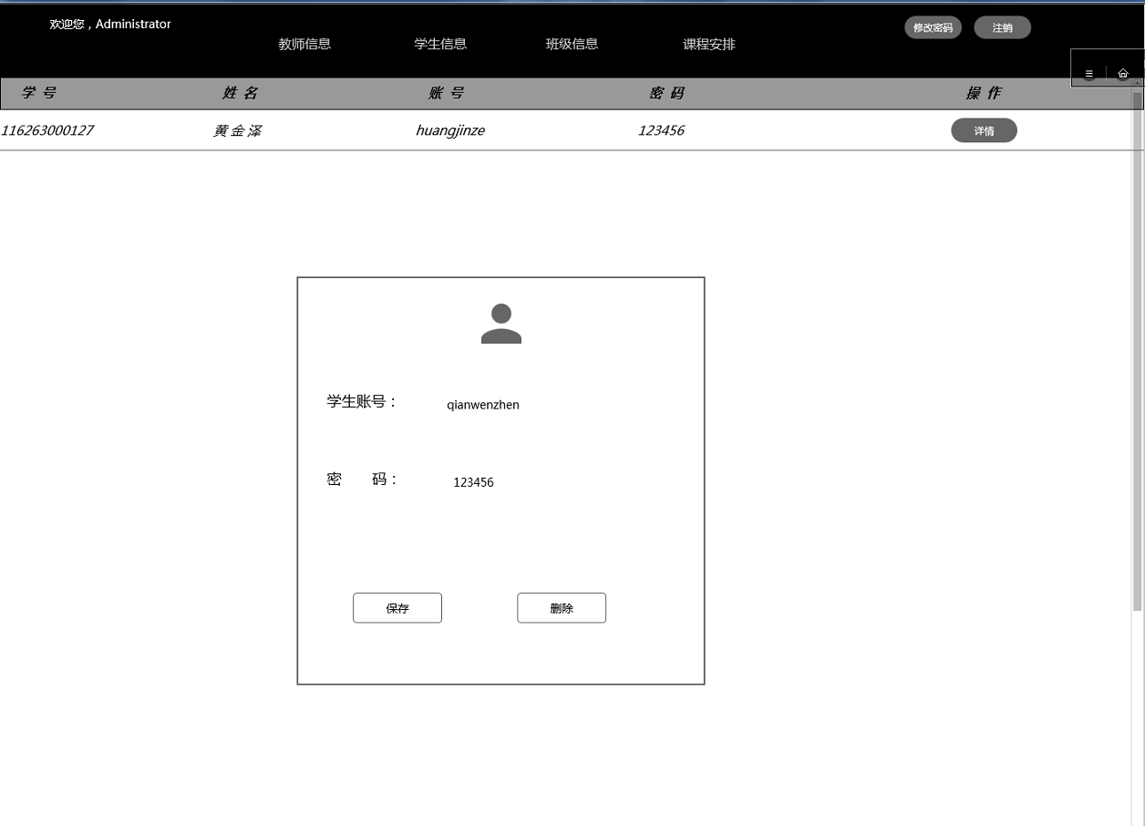

### 6.3.3班级信息

点击班级信息，进入班级信息界面，管理员可在此看到所有班级的信息

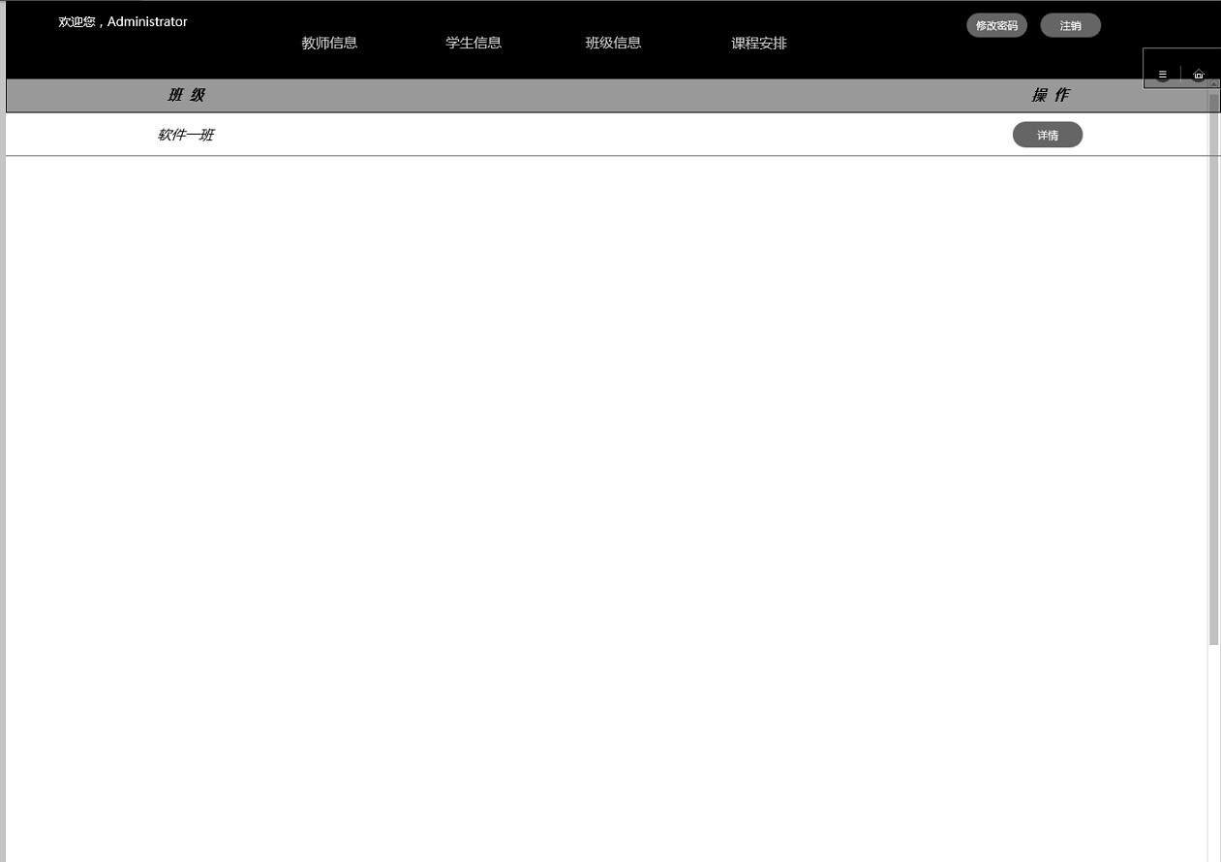

班级信息操作界面，管理员可在此进行班级信息的操作

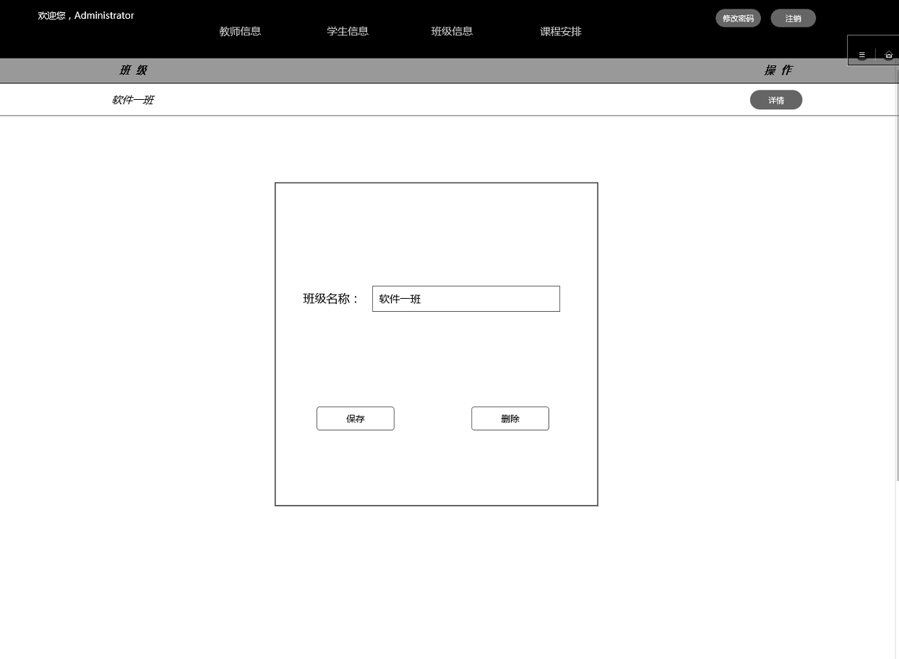

### 6.3.4课程安排

点击课程安排，进入课程安排界面，管理员可在此看到所有课程安排的信息

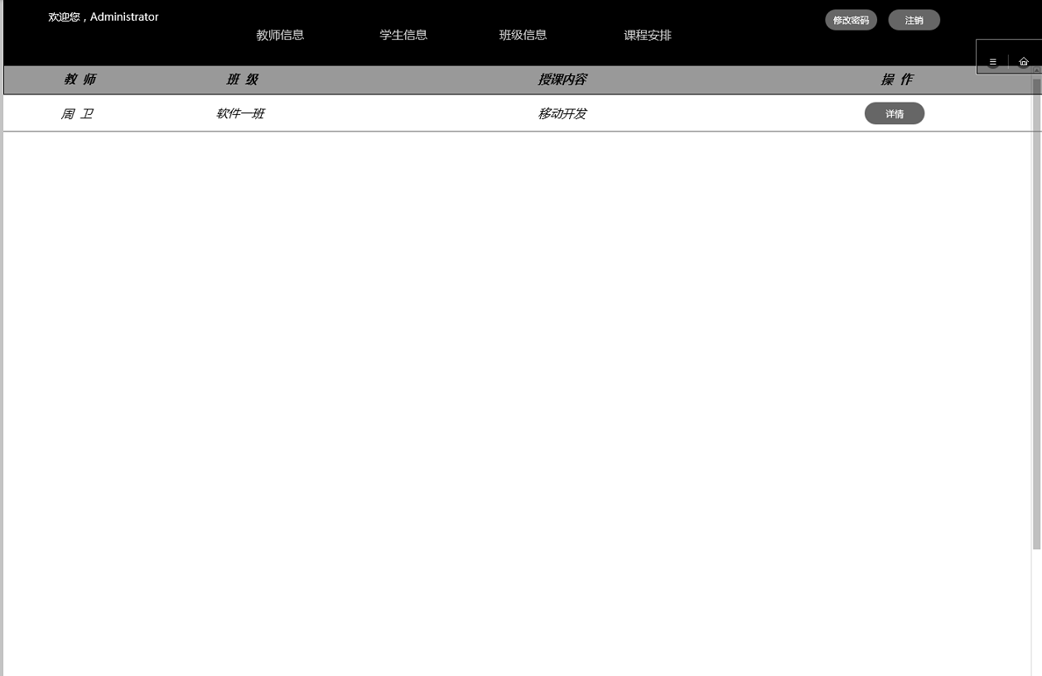

授课安排操作界面，管理员可在此进行授课安排的操作

